modificaciones para mejorar el SEO del sitio

1 head de pag home

<!-- SEO -->

<!-- Keywords -->

<meta name="Keywords" content="desarollo,web,freelance,negocio,frontend"/>

<!-- titulos -->

<title>portafolio frontend</title>

<!-- descripcion -->

<meta name="description" content="Servicio de Desarrollo Web - crea tu sitio online para tu empresa o marca"/>

2 head de pag habilidades

<!-- SEO -->

<!-- Keywords -->

<meta name="Keywords" content="html,web,css,bootstrap,frontend"/>

<!-- titulos -->

<title>habilidades</title>

<!-- descripcion -->

<meta name="description" content="herramientas de desarollo web"/>

3 head de pag servicios

<!-- SEO -->

<!-- Keywords -->

<meta name="Keywords" content="desarollo,web,landing,pages,frontend"/>

<!-- titulos -->

<title>servicios</title>

<!-- descripcion -->

<meta name="description" content="servico de creacion de paginas web para tu marca"/>

4 head de pag contacto

<!-- SEO -->

<!-- Keywords -->

<meta name="Keywords" content="perfil,desarrollador,freelance,junior,Contacto,tel"/>

<!-- titulos -->

<title>contacto</title>

<!-- descripcion -->

<meta name="description" content="info de contacto y hoja de vida "/>

Correcion de doble llamado en el header de : <meta name="viewport"

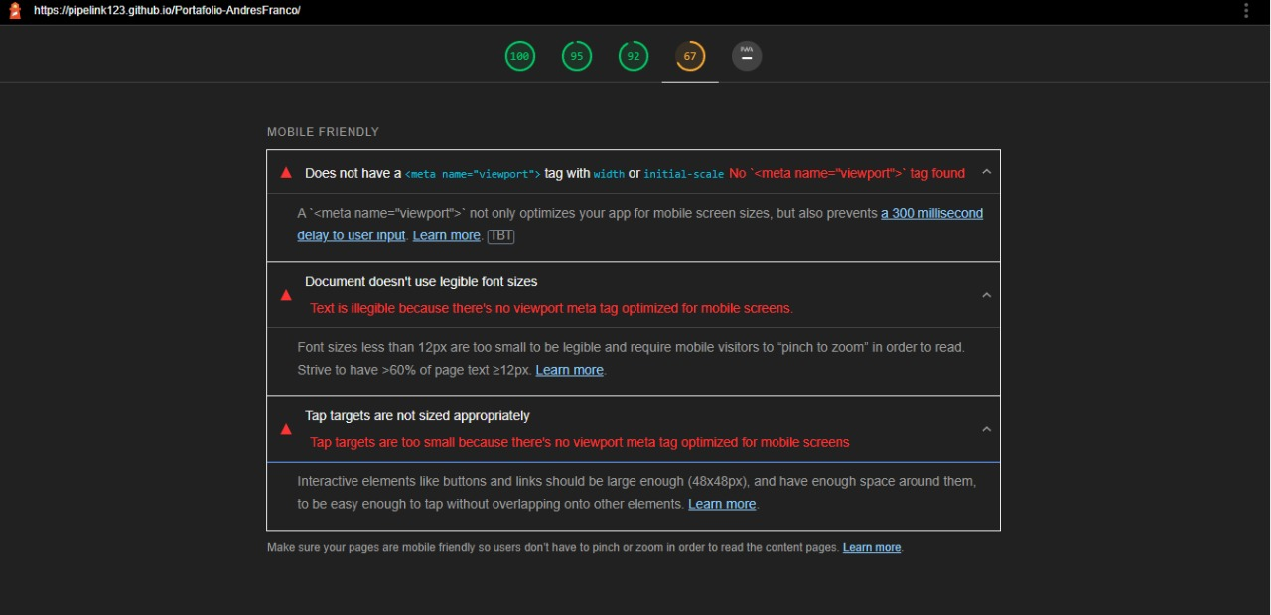

Después de corregir el doble llamado a <meta name="viewport"

